NÁVOD K POUŽITÍ

CRUSHER PLYR 720 | NÁVOD K POUŽITÍ

VÍTEJTE VE SKULLCANDY GAMING

NASKENUJTE PRO ZAČÁTEK NASKENUJTE PRO ZAČÁTEK
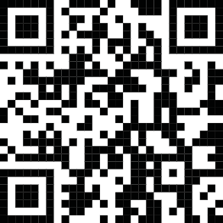

SKULLCANDY GAMING
Q

Stáhněte si aplikace Skull-HQ PC a Skullcandy Mobile na skullcandy.com/gaming-software a využijte plný potenciál svých sluchátek Crusher PLYR 720.

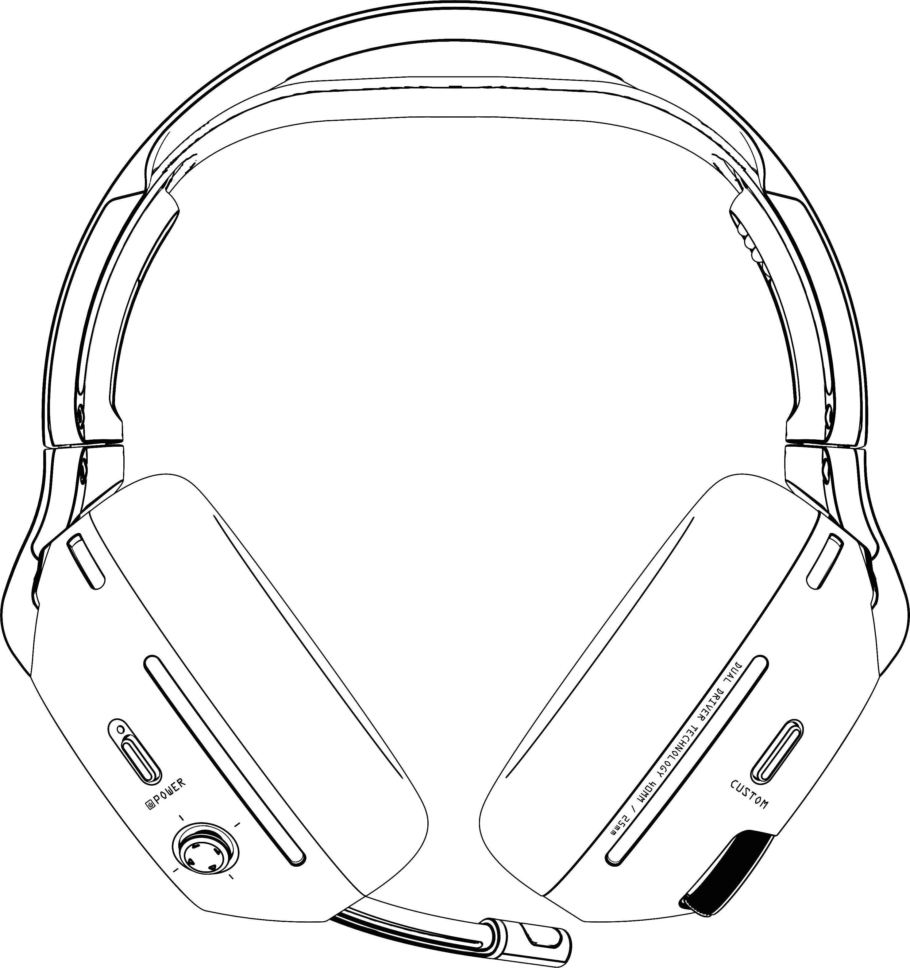

SIDETONE 50
EKVALIZÉR
PŘEDVOLBY

SUPREME SOUND
FPS
RPG MUSIC
SLYŠTE VÍCE

VYLEPŠENÉ VNÍMÁNÍ ZVUKU (E.S.P.)
Nalaďte si zvuk tak, abyste slyšeli každý detail

VSTUP PRO MIKROFON 80

HLASITOST 50

HRA Chat

ROZLOŽENÍ Zařízení
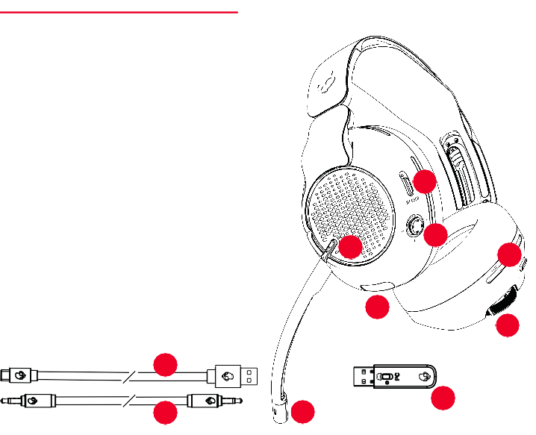

VÍTEJTE VE SKULLCANDY GAMING

- Zapnutí/vypnutí + párování Bluetooth
- Joystick Hlasitost, mix chatu, sidetone, předvolby ekvalizéru
- Tlačítko ztlumení
- Kolečko Crusher Bass 1
- Zapnutí/vypnutí prostorového zvuku THX, sledování pohybu hlavy
Zapnuto/vypnuto,
- Boom Mic + LED indikátor ztlumení mikrofonu
- USB-C a 3,5mm Aux porty 2
- Bezdrátový vysílač s extrémně nízkou latencí 3 5
- Propojovací kabel USB-C – USB-A / nabíjecí kabel
- 3,5mm kabel Aux 7
4
9
8
10 6

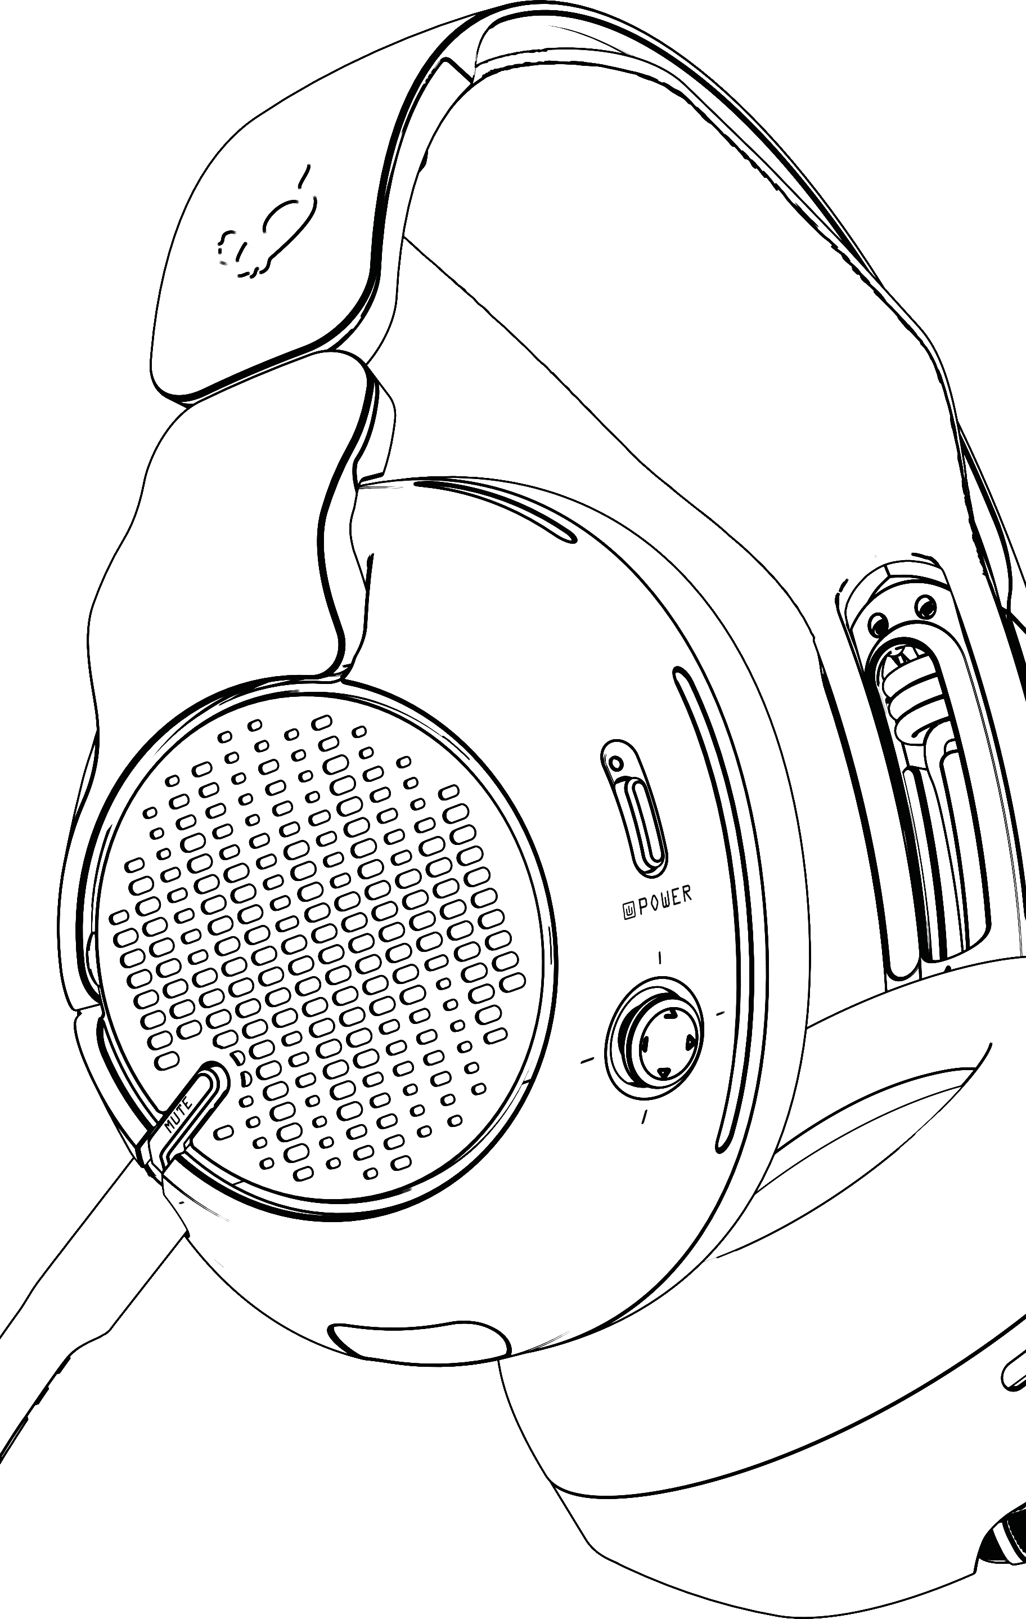
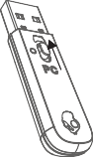
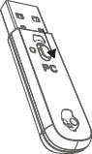
POUŽÍVÁNÍ
(BEZDRÁTOVÝ VYSÍLAČ)

ZAČÍNÁME

ZAPNUTÍ
Stiskněte a podržte tlačítko napájení po dobu 2 sekund.

VYPNUTÍ
Stiskněte a podržte tlačítko napájení po dobu 2 sekund.

BEZDRÁTOVÝ VYSÍLAČ
Připojte k konzoli nebo PC. Posuvník v horní poloze pro konzoli a v dolní poloze pro PC.

KONZOLE PC

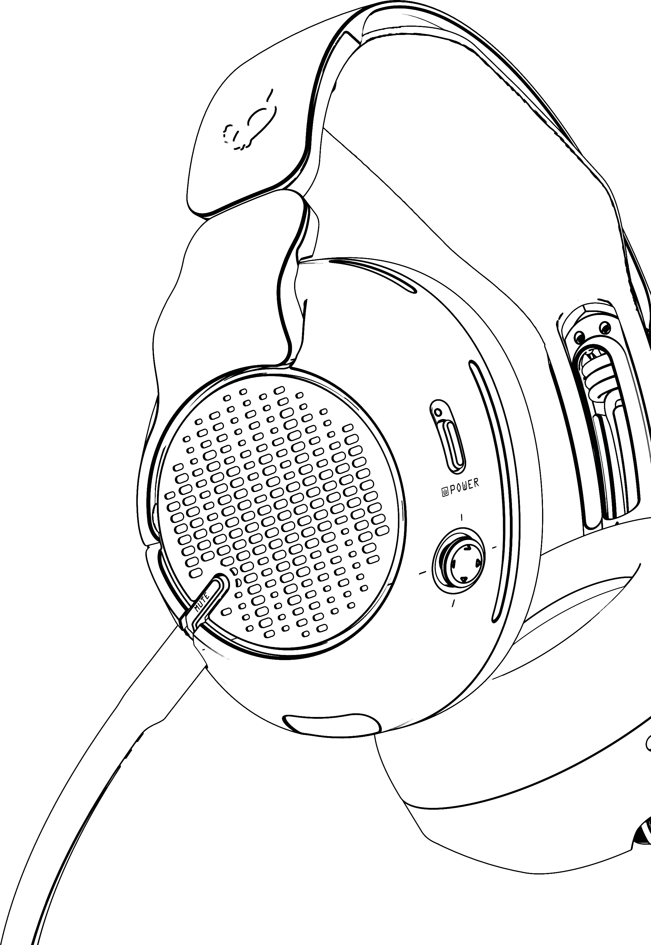
POUŽÍVÁNÍ
(nové připojení Bluetooth)

BLUETOOTH® REŽIM PÁROVÁNÍ
Pro bezdrátové připojení k Nintendo Switch, PC a mobilním zařízením podržte kolečko hlasitosti stisknuté po dobu 3 sekund, aby se zařízení spárovali
00:04

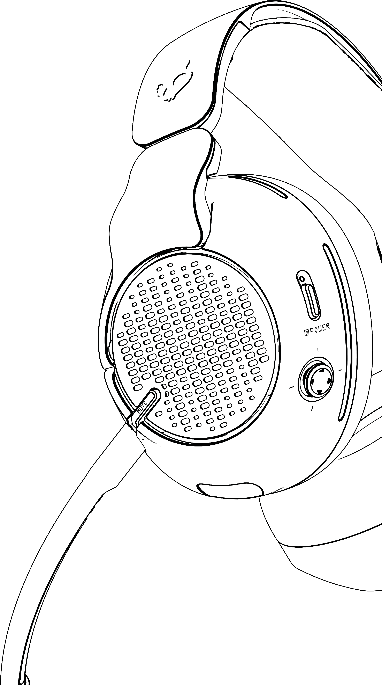
POUŽÍVÁNÍ
(připojení kabelem)

Začínáme

Pro použití s konzolí připojte kabel aux k náhlavní soupravě a poté k ovladači konzole.

Pro použití s PC připojte kabel USB-C k náhlavní soupravě a poté připojte stranu USB-A k PC.

Bezdrátový vysílač
PC Nintendo Switch
Konzole

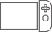
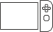


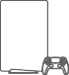
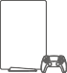
Kabel AUX

USB-C na USB-A

Bluetooth
PC Nintendo Switch

PC Nintendo Switch

PC Nintendo Switch
Mobil

Konzole

Mobil
Ovladač PlayStation
Ovladač Xbox

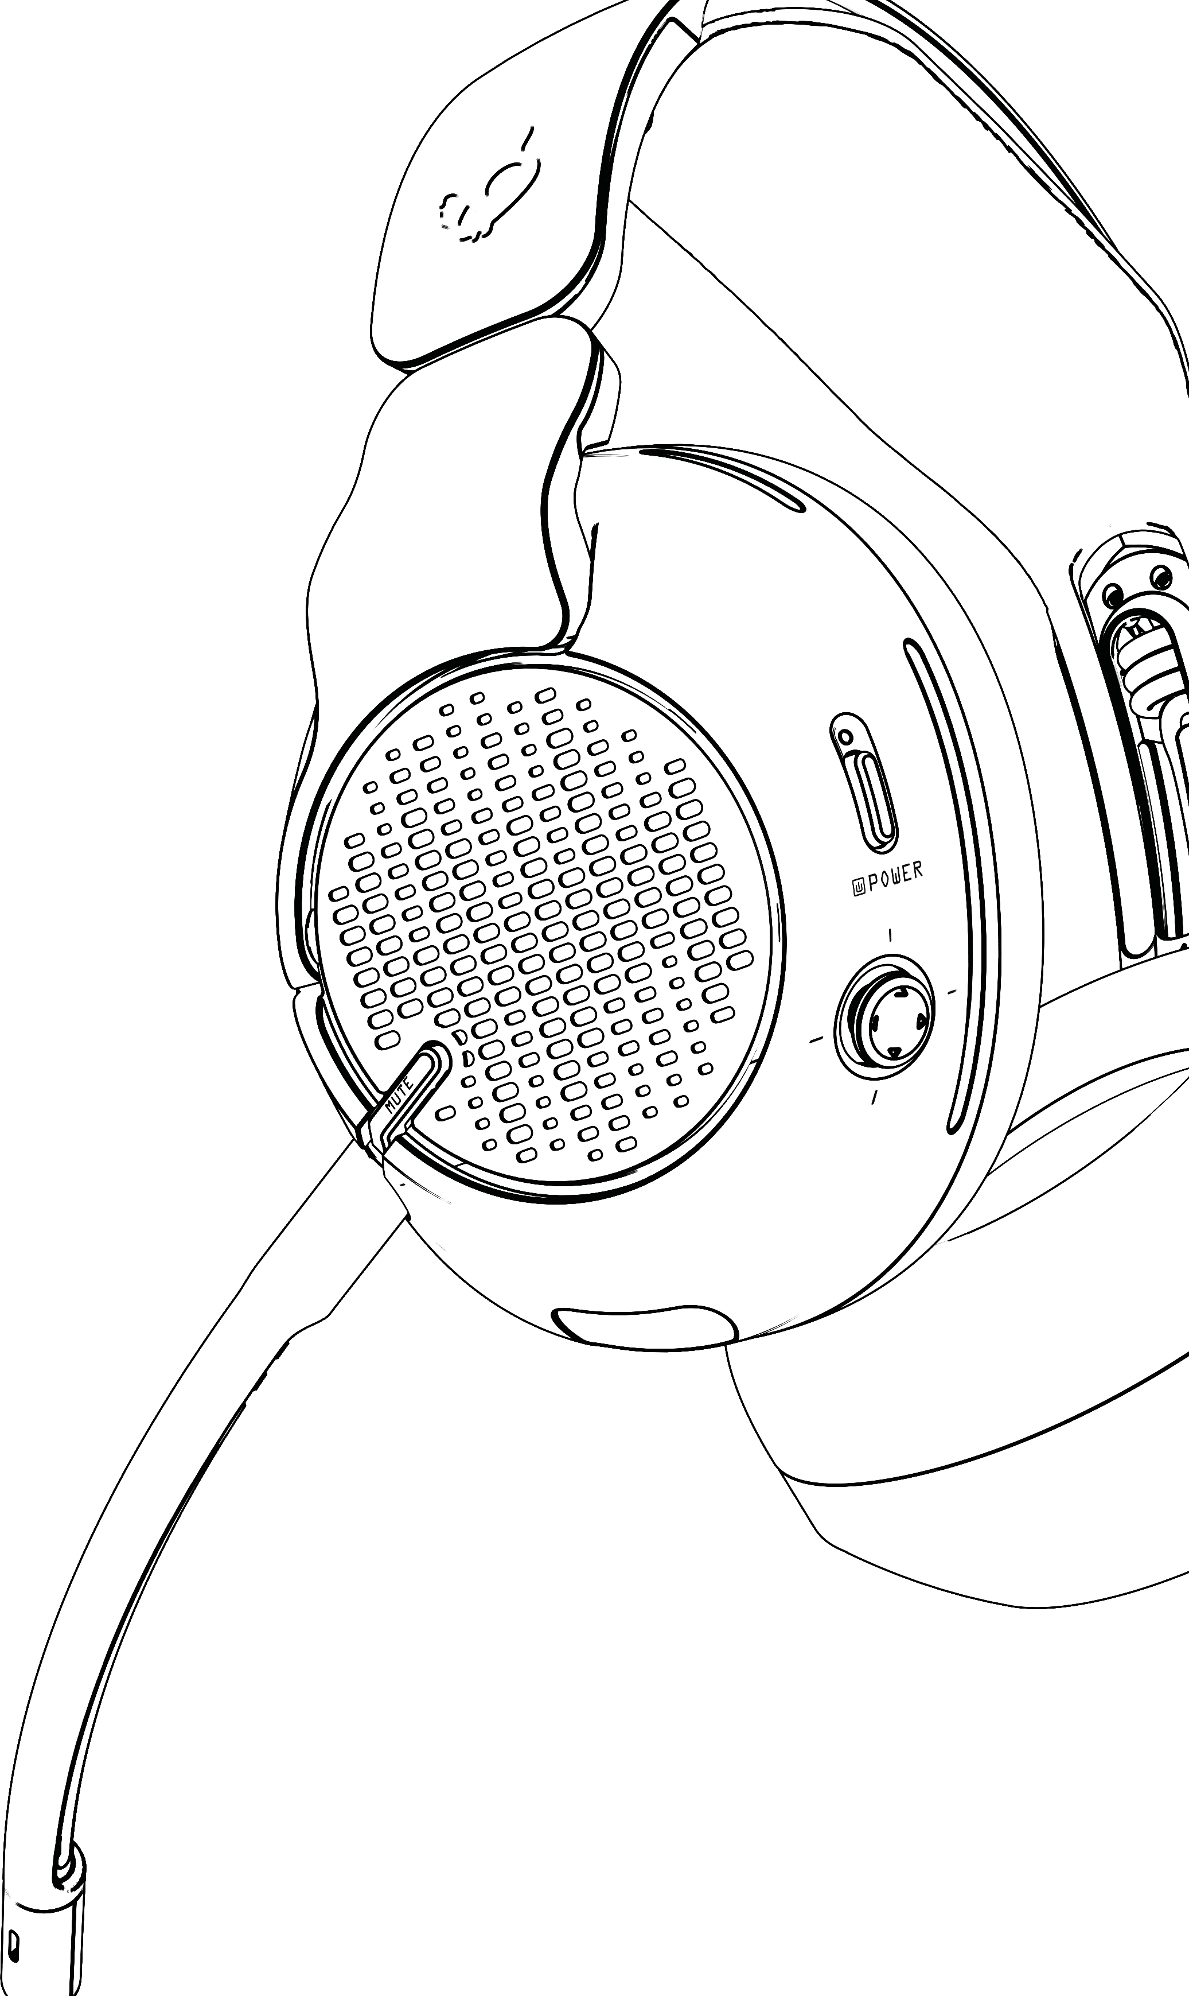
POUŽÍVÁNÍ

HLASITOST
Nastavení hlasitosti na sluchátkách ovlivní stejně hlasitost hry i hlasitost herního chatu.

ZVÝŠIT HLASITOST
Přesuňte joystick 1x nahoru.

SNÍŽIT HLASITOST
Přesuňte joystick 1x dolů.

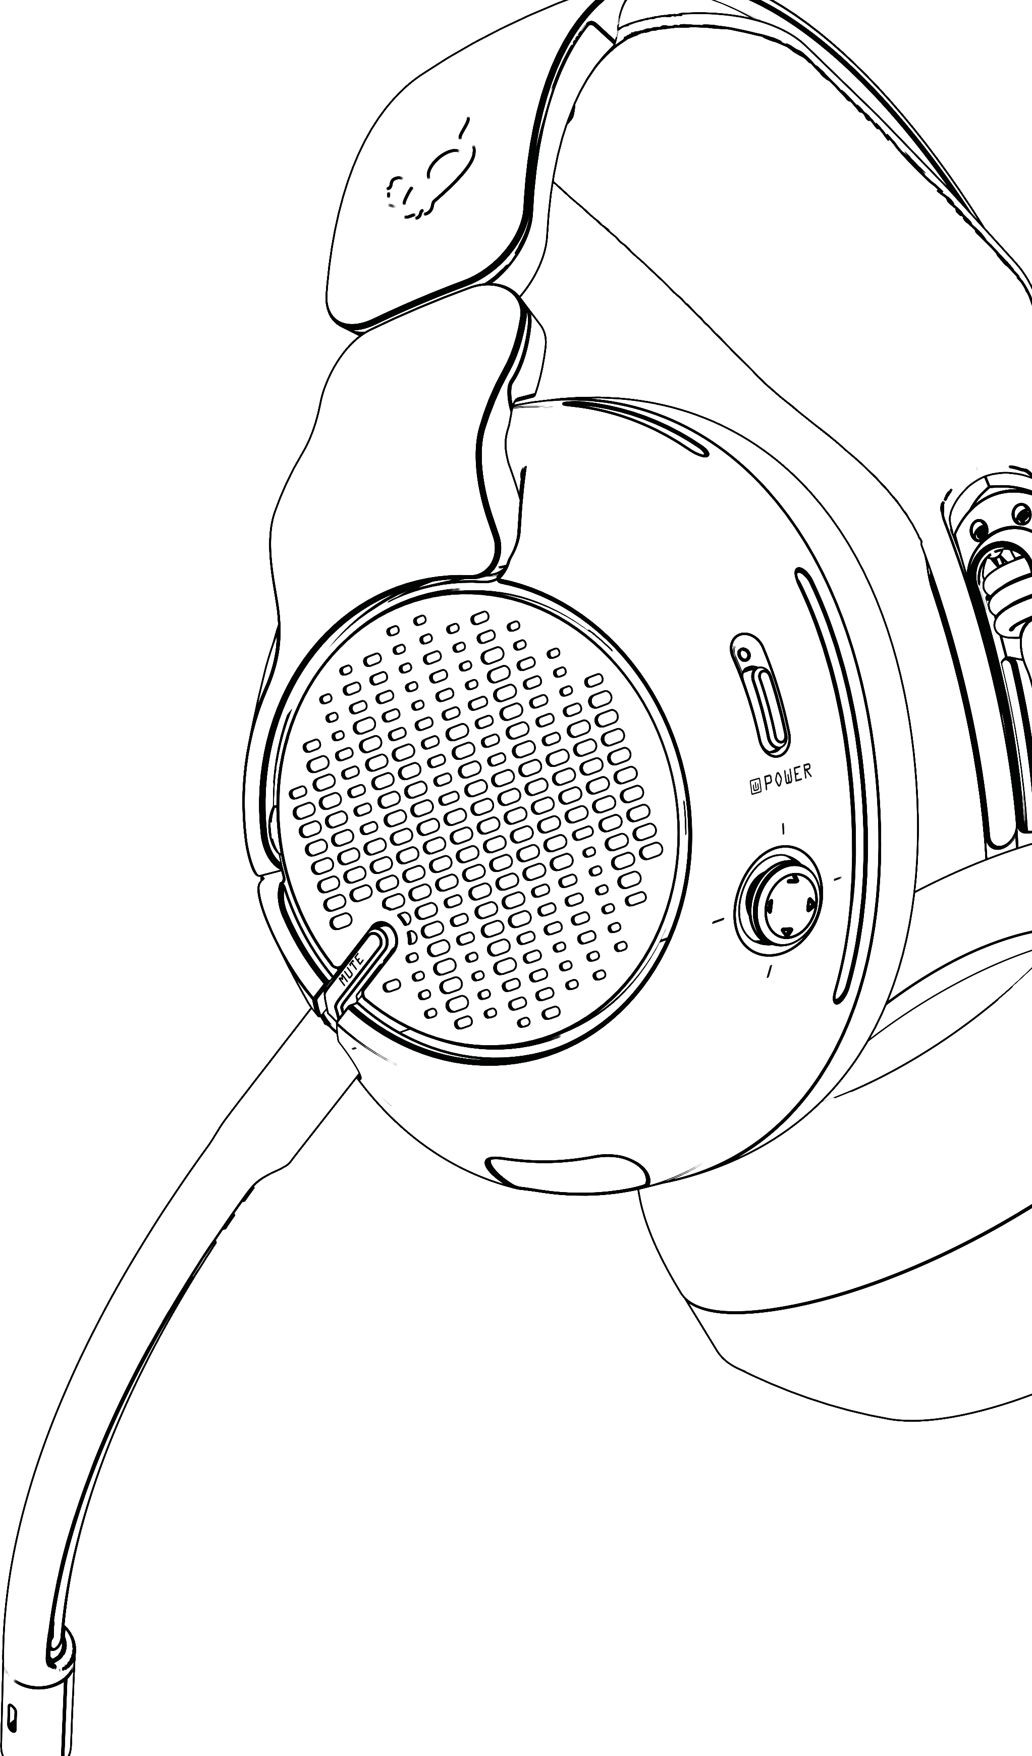

POUŽITÍ

REŽIM SIDETONE
Stiskněte a podržte joystick směrem dovnitř po dobu 2 sekund. Zvýšení sidetone Přepněte joystick 1x doprava > Snížení sidetone Přepněte joystick 1x doleva <

SIDETONE ZAPNUTO/VYPNUTO
Stiskněte a podržte tlačítko MUTE po dobu 1 sekundy.

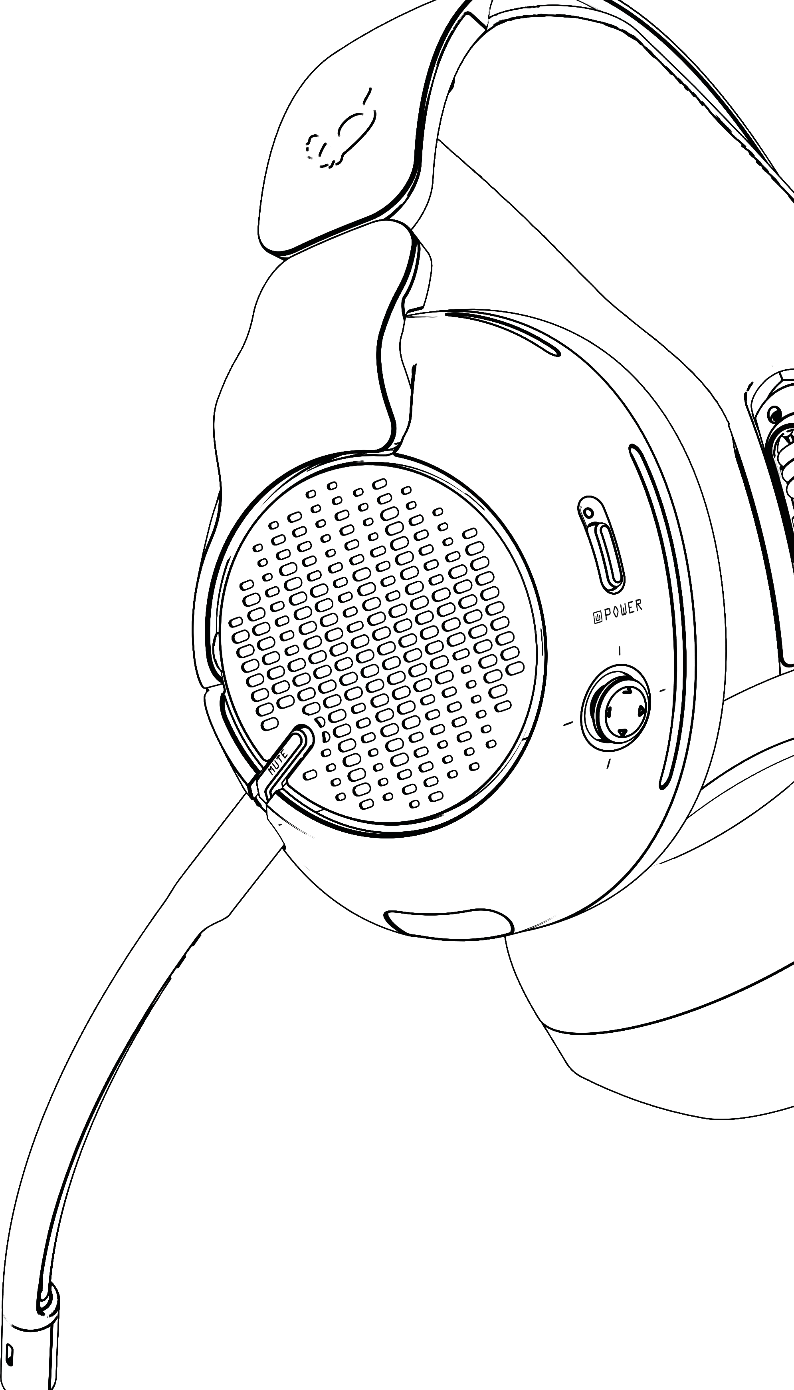
POUŽÍVÁNÍ

REŽIM MIXU HRY A CHATU
- Režim Chat Mix je výchozí režim.
- Stiskněte a podržte joystick po dobu 2 sekund.
- Joystick je nyní v režimu „Chat Mix Mode“ a lze nastavit hlasitost Chat Mix.
- Stiskněte a podržte joystick po dobu 2 sekund, aby se přepnul do režimu Sidetone.
- Přepnutí joysticku z režimu „ChatMix“ do režimu „Sidetone“

HLASITOST HRY
Zvýšení hlasitosti hry – 1x přepněte joystick doprava > Snížení hlasitosti hry – 1x přepněte joystick doleva <

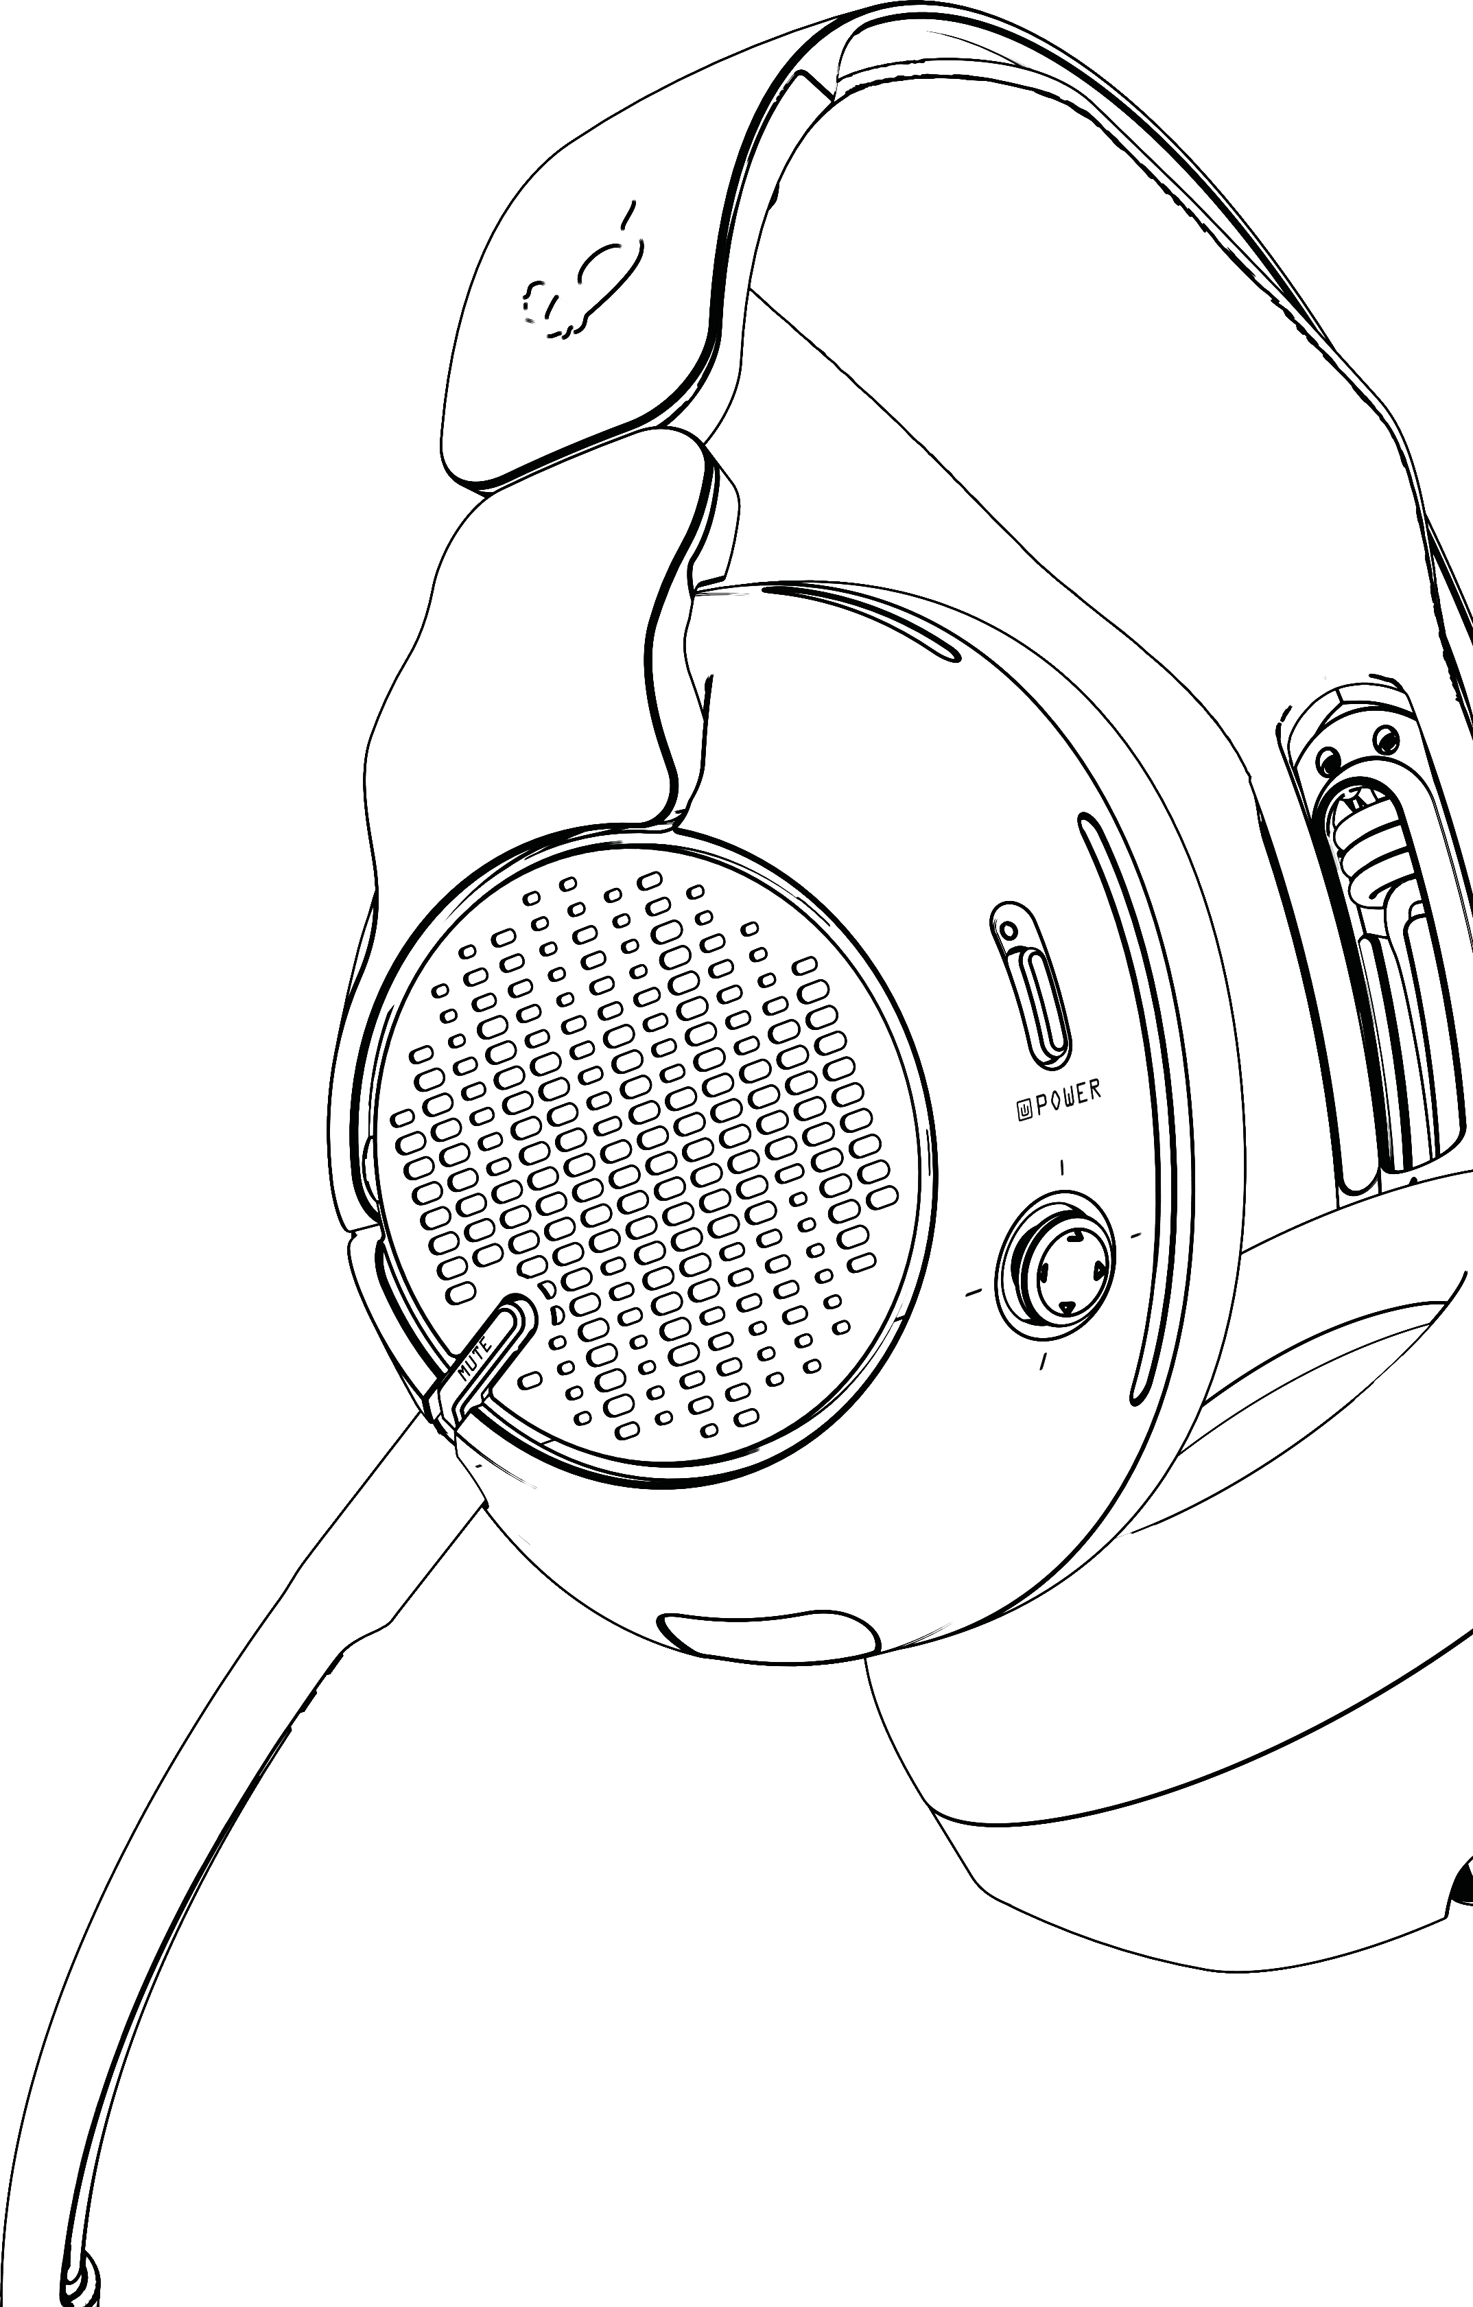

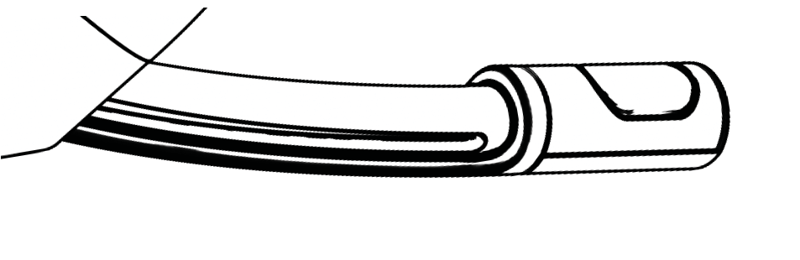

POUŽÍVÁNÍ

MUTE – LED svítí
Jednou stiskněte spodní část levého sluchátka. Mikrofon je ztlumený, když svítí LED dioda.

ZRUŠENÍ ZTLUMENÍ – LED VYPNUTÁ
Jednou stiskněte spodní část levého sluchátka. Mikrofon je odztlumení, když LED dioda nesvítí.


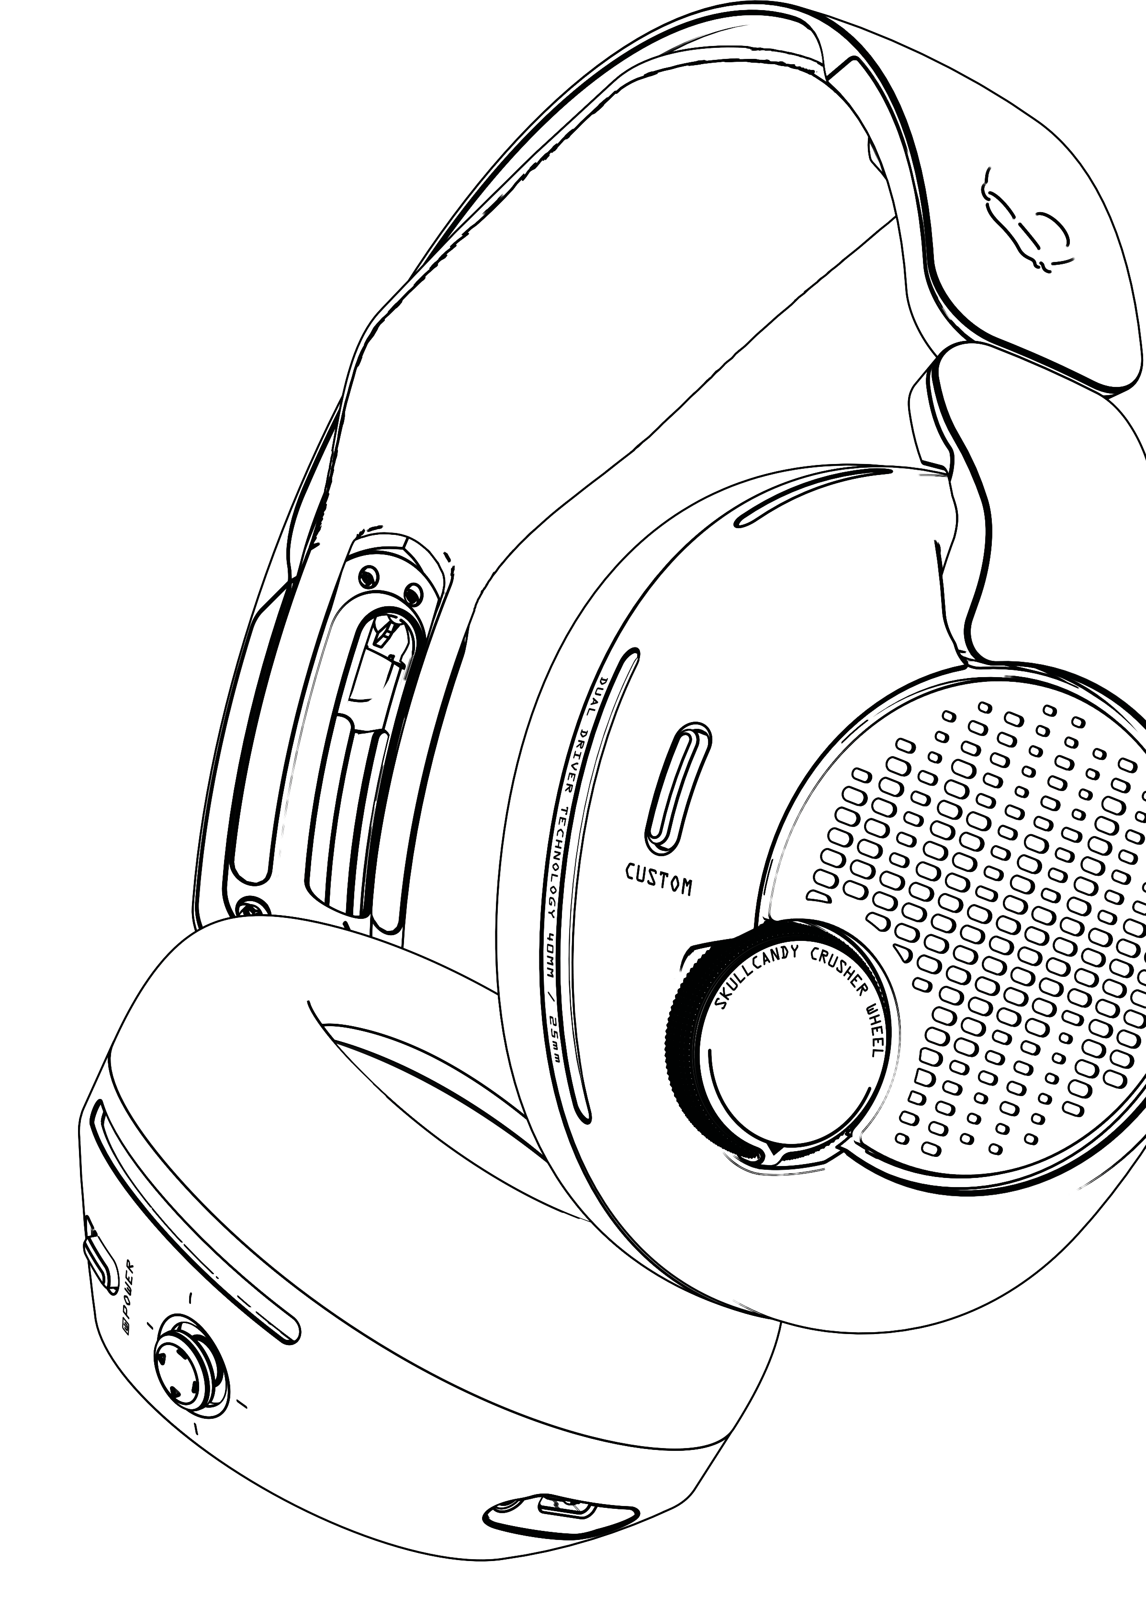
POUŽÍVÁNÍ

SKULLCANDY CRUSHER BASS

Posunutím kolečka nahoru nebo dolů nastavte úroveň basů Crusher.
- Když je kolečko Crusher v nejnižší poloze (v), je Crusher vypnutý.
- V opačném případě je Crusher vždy zapnutý.

Patentovaný Crusher Bass

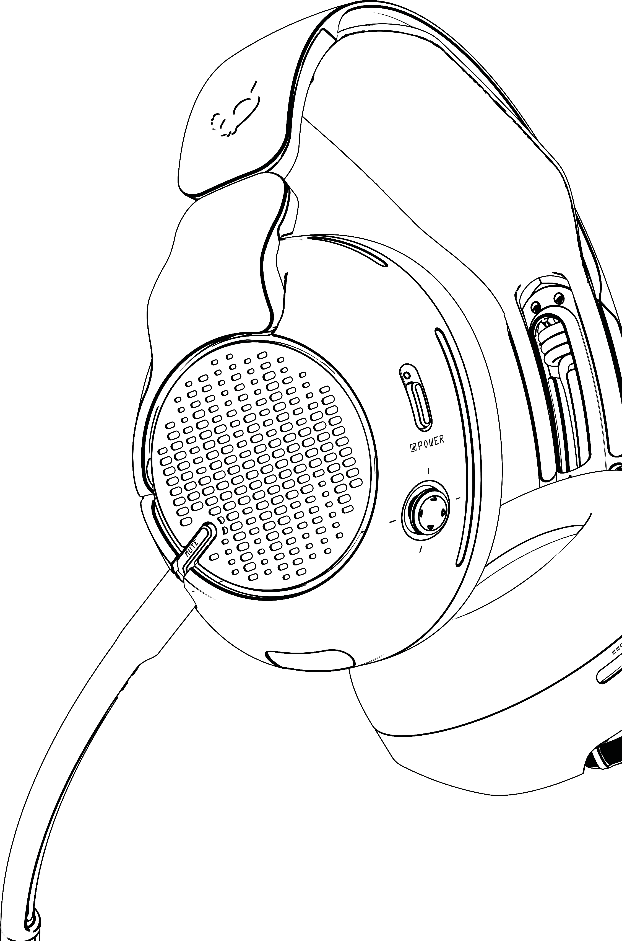

POUŽITÍ

PŘEPÍNÁNÍ MEZI REŽIMY EQ
Stisknutím joysticku 1X přepínáte mezi předvolbami ekvalizéru (ekvalizéry 1–5 na palubní náhlavní soupravě, 2 další vlastní v skull-hq).

- Výchozí nastavení Supreme Sound
- FPS
- RPG
- Hudba
- Vlastní

* Nastavení ekvalizéru se zapamatuje po vypnutí a zapnutí zařízení.

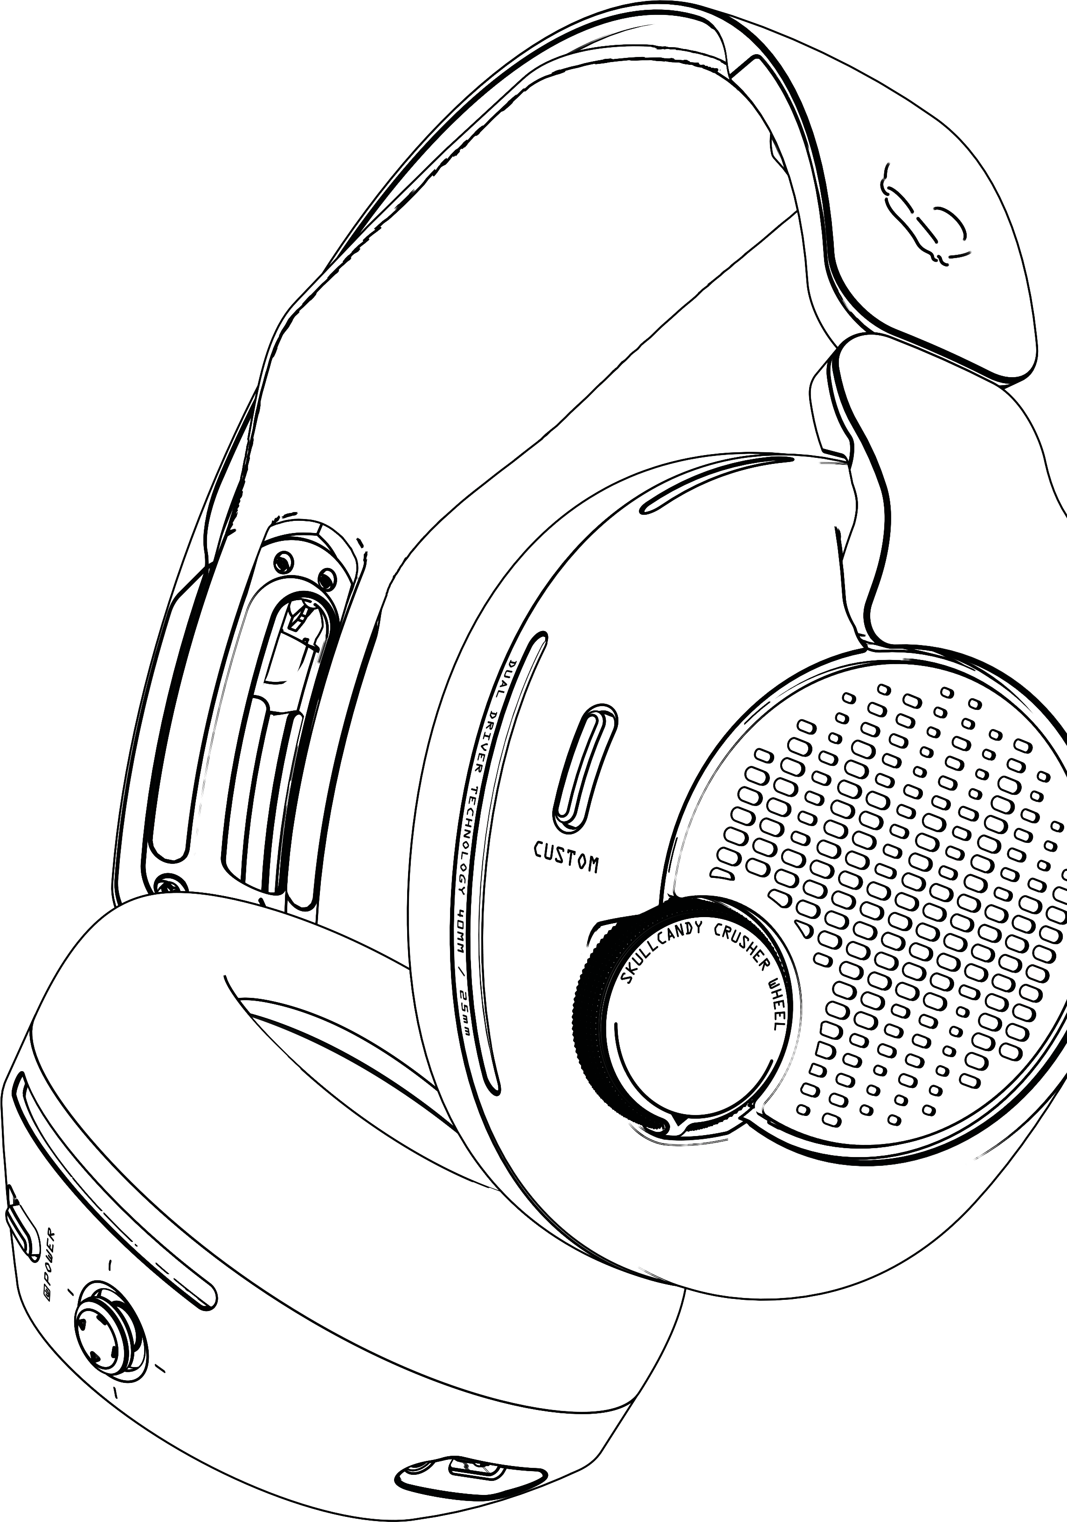

POUŽÍVÁNÍ

THX SPATIAL AUDIO
THX Spatial Audio/Head Tracking zapnuto – stiskněte na 2 sekundy.
THX Spatial Audio Head Tracking vypnuto – stiskněte na 2 sekundy.

POUŽÍVÁNÍ

Nabíjení sluchátek CRUSHER PLYR 720

Když je baterie téměř vybitá, LED dioda na sluchátkách začne blikat červeně.

Chcete-li zařízení nabít, připojte kabel USB-C k headsetu a poté připojte USB-A k PC nebo konzoli, abyste mohli pokračovat v hraní, zatímco se zařízení nabíjí, nebo jej připojte k tradičnímu nabíjecímu portu.

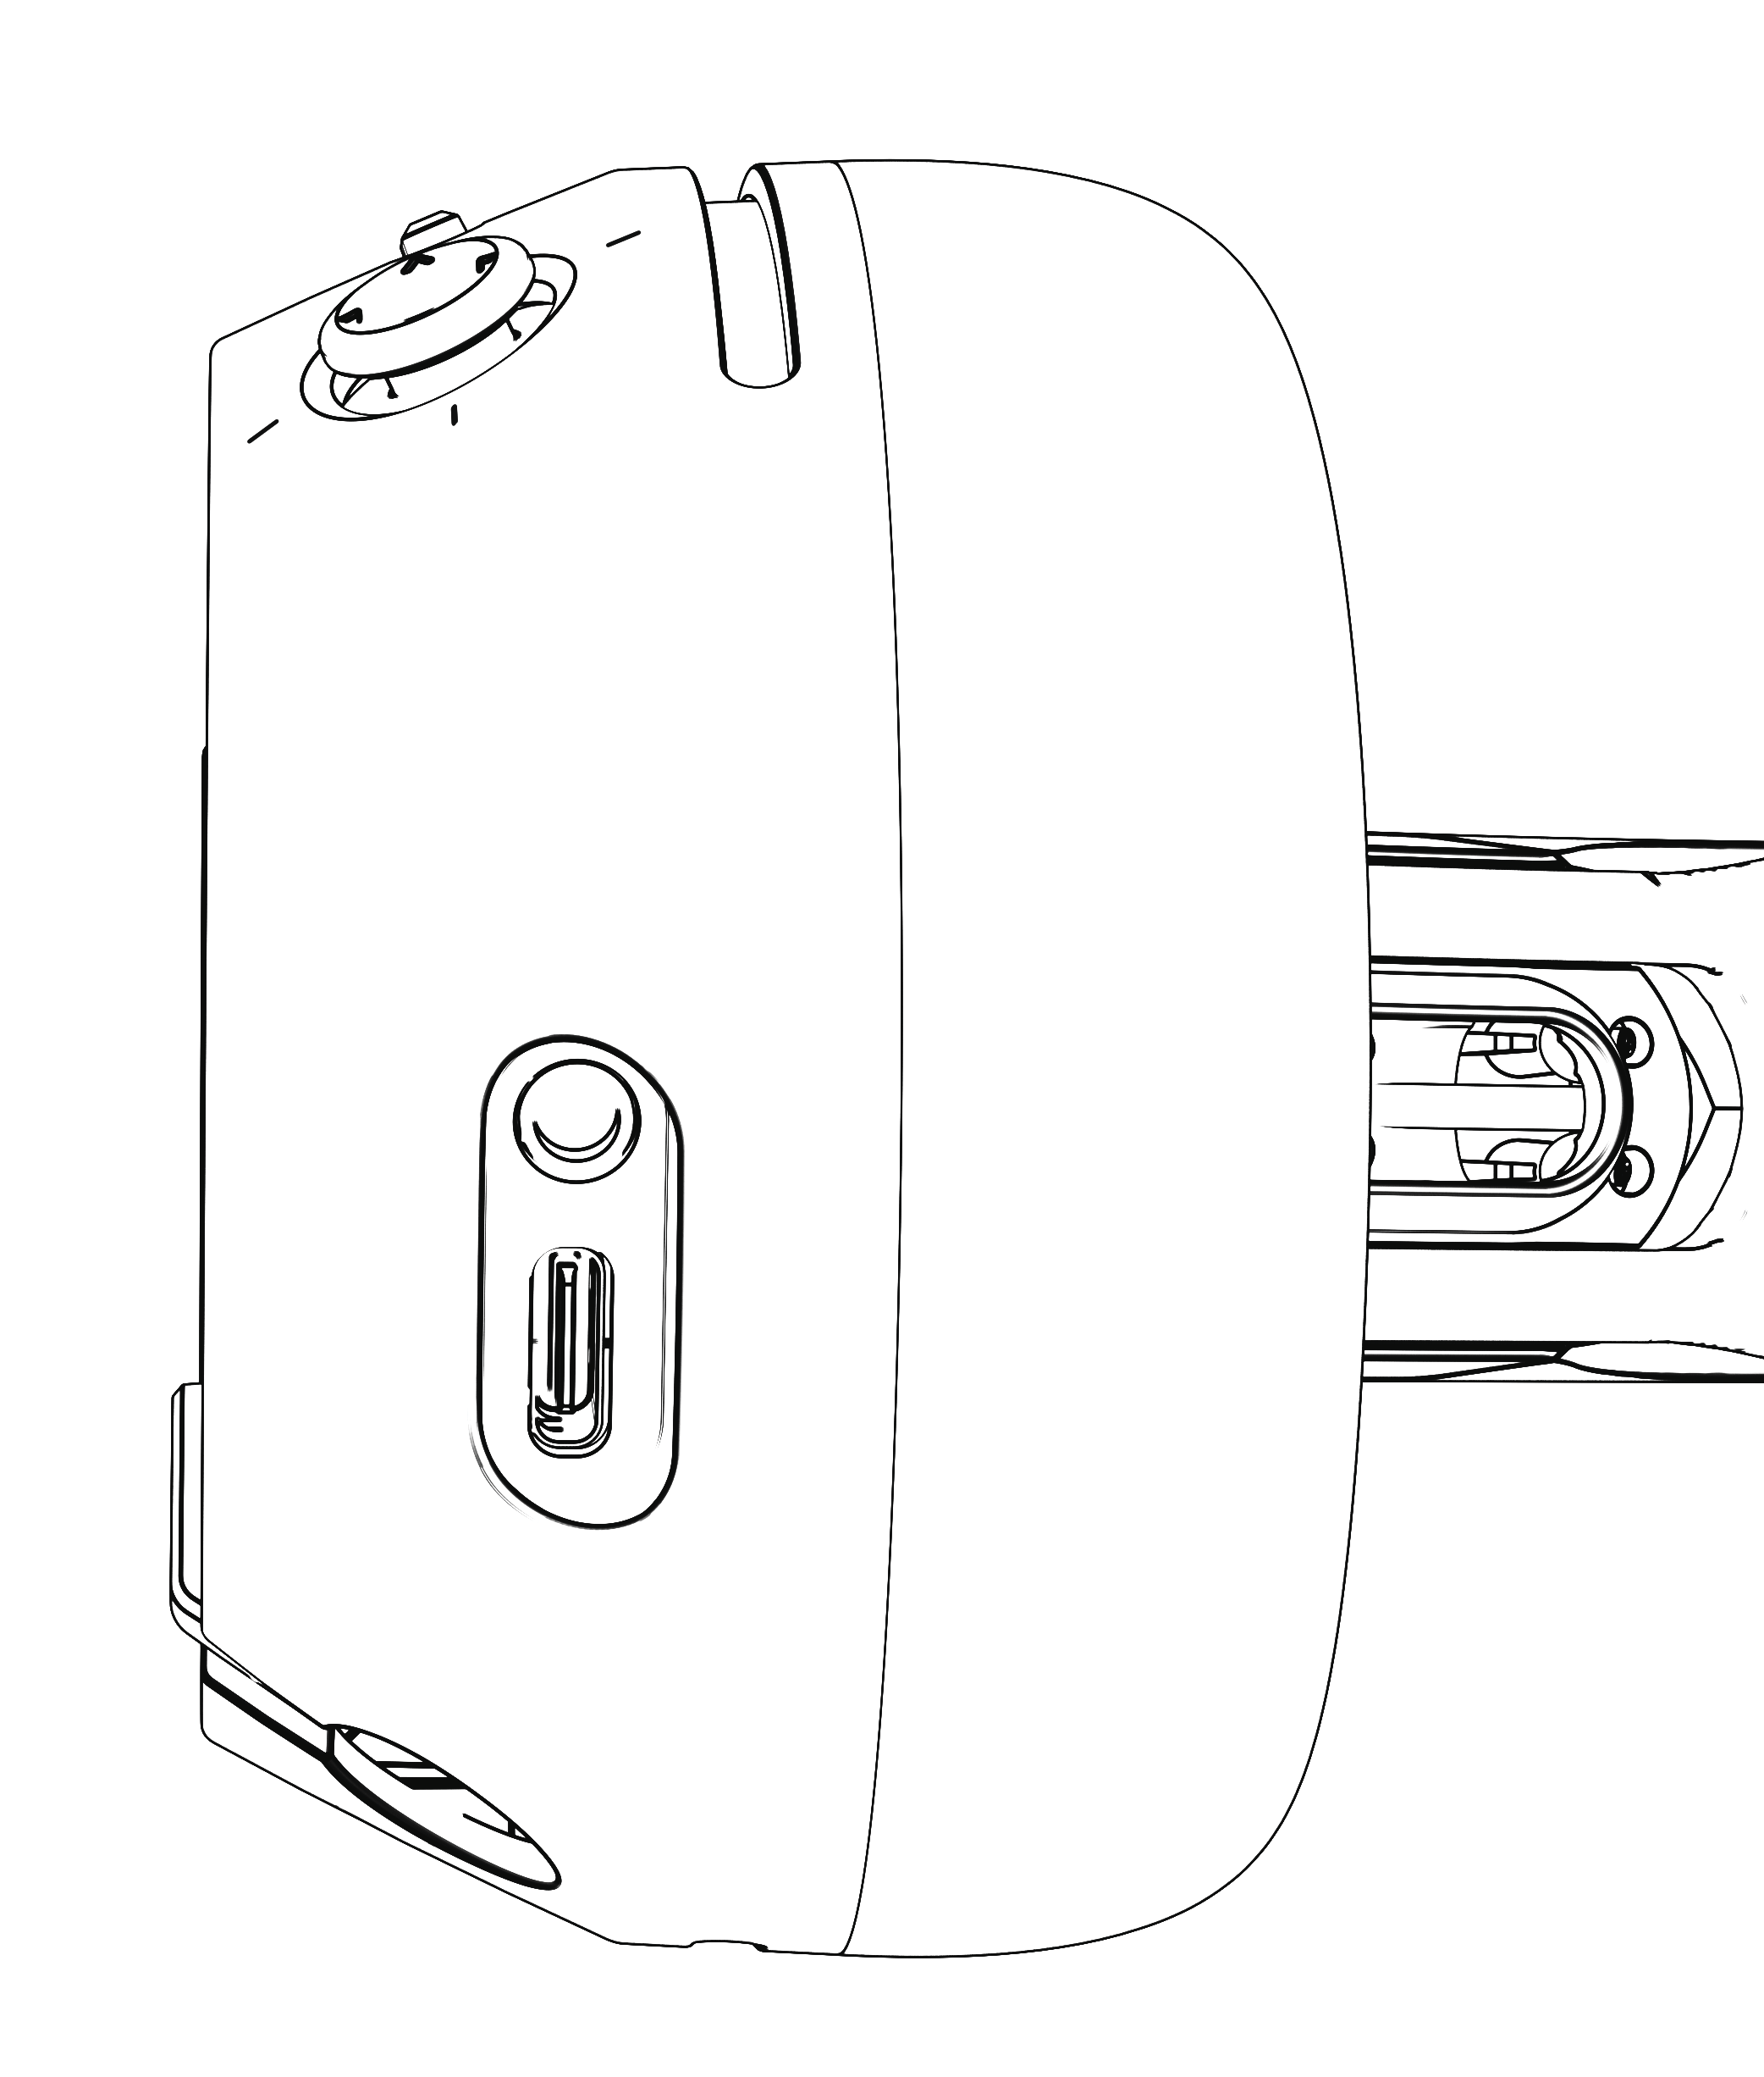

Váš Crusher PLYR 720 má výdrž baterie až 48 hodin a rychlé nabíjení. 10 minut nabíjení = 3 hodiny přehrávání.

CSsss
Dispozice zařízení Vítejte ve světě Skullcandy Gaming
zapnutí/vypnutí + spárování Bluetooth
hlasitost joysticku, mixování chatu, sidetone, předvolby ekvalizéru
tlačítko ztlumení kolečko basů Crusher
prostorový zvuk THX zapnuto/vypnuto, sledování pohybu hlavy zapnuto/vypnuto, mikrofon na tyči + LED indikátor ztlumení mikrofonu porty USB-C a 3,5mm aux
bezdrátový vysílač s extrémně nízkou latencí
propojovací kabel USB-C – USB-A / nabíjecí kabel pomocný kabel 3,5 mm
Použití drtiče plyr 720 (bezdrátový vysílač)
Spuštění Zapnutí
Stiskněte tlačítko napájení a podržte jej stisknuté po dobu 1 sekundy.
Vypnutí
Stiskněte tlačítko napájení a podržte jej stisknuté po dobu 3 sekund.
Bezdrátový vysílač
připojte jej ke konzoli Xbox nebo počítači. Posuvník nastavte nahoru pro konzoli Xbox a dolů pro počítač. Dvakrát klikněte na tlačítko napájení.
Používání zařízení Crusher Plyr 720 (připojení Bluetooth)
režim párování Bluetooth®
pro bezdrátové připojení k Nintendo Switch, PC a mobilnímu telefonu stiskněte a podržte tlačítko hlasitosti po dobu 3 sekund, aby se zařízení spárovali.
Použití drtiče plyr 720 (kabelové připojení)
Spuštění
Pro použití na konzoli připojte pomocný kabel k náhlavní soupravě a poté k ovladači konzole.
Pro použití na PC připojte kabel USB-C ke sluchátkům a poté připojte stranu USB-A k PC.
Nastavení kompatibility
bezdrátový vysílač – PC, Nintendo Switch, herní konzole
pomocný kabel – PC, Nintendo Switch, mobilní zařízení, herní ovladač USB-C na USB-A – PC, Nintendo Switch, herní konzole Bluetooth – PC, Nintendo Switch, mobilní zařízení
Používání Crusher Plyr 720
Hlavní hlasitost
Nastavení hlasitosti na sluchátkách ovlivní jak hlasitost hry, tak hlasitost herního chatu.
Zvýšení hlasitosti: posuňte joystick 1x nahoru. Snížení hlasitosti: posuňte joystick 1x dolů.
Použití zařízení Crusher Plyr 720
režim sidetone
Stiskněte joystick a podržte jej stisknutý po dobu 2 sekund. Zvýšení lokálního zvuku Posuňte joystick 1x doprava > Snížení lokálního zvuku Posuňte joystick 1x doleva < Zapnutí/vypnutí sidetone
Stiskněte tlačítko mute a podržte jej stisknuté po dobu 1 sekundy.
Používání zařízení Crusher Plyr 720
režim mixování hry/chatu
- Režim chat mix je výchozí režim.
- Stiskněte joystick a podržte jej stisknutý po dobu 2

sekundy.
- Joystick je nyní v „režimu chat mix“ a lze nastavit hlasitost chat mixu.
- Stiskněte joystick a podržte jej stisknutý po dobu 2 sekund, abyste přepnuli do režimu sidetone.
- Joystick přepne z „režimu chatmix“ do „režimu sidetone“ hlasitost hry
zvýšení hlasitosti hry – 1x posunutím joysticku doprava > snížení hlasitosti hry – 1x posunutím joysticku doleva <
Použití vašeho Crusher Plyr 720
ztlumení zvuku – kontrolka svítí
jednou stiskněte spodní část levého sluchátka. Mikrofon je vypnutý, když svítí LED dioda.
zapnout zvuk – LED zhasnutá
Jednou stiskněte spodní část levého sluchátka. Mikrofon je aktivován, když je LED dioda zhasnutá.
Používání zařízení Crusher Plyr 720
skullcandy crusher bass posuňte kolečko nahoru nebo dolů pro
nastavení úrovně basů Crusheru.
- Když je kolečko Crusheru zcela dole (v), Crusher je vypnutý.
- V opačném případě je Crusher stále zapnutý.
Používání Crusher Plyr 720
procházení režimů ekvalizace
1x stiskněte joystick pro procházení přednastavených ekvalizérů (ekvalizéry 1 až 5 na integrovaných sluchátkách, 2 další přizpůsobené v skull-hq)
- výchozí zvuková kvalita
- fps
- rpg
- hudba
- vlastní
* Nastavení ekvalizéru se ukládá do paměti prostřednictvím cyklu zapnutí/vypnutí.
Použití vašeho Crusher Plyr 720
thx prostorový zvuk
thx prostorový zvuk/sledování hlavy aktivováno – stiskněte 1x thx prostorový zvuk sledování hlavy deaktivováno – stiskněte 1x
Používání zařízení Crusher Plyr 720
Nabíjení zařízení Crusher Plyr 720 Když je baterie slabá, LED dioda na sluchátkách bliká červeně. Chcete-li zařízení nabít, připojte kabel USB-C ke sluchátkům a poté připojte USB-A k počítači nebo konzoli, abyste mohli pokračovat v hraní, zatímco se zařízení nabíjí, nebo jej připojte k tradičnímu nabíjecímu portu. Váš Crusher Plyr 720 má až 20 hodin výdrže baterie a rychlé nabíjení. 10 minut nabíjení = 2 hodiny přehrávání.

CS Výkon dodávaný nabíječkou musí být v rozmezí minimálně 1,2 W požadovaných rádiovým zařízením a maximálně 6,0 W, aby bylo dosaženo maximální rychlosti nabíjení.

Amerika Skullcandy, Inc.
6301 N Landmark Dr.
Park City, UT 84098 USA

Skullcandy.com

Evropa
Skullcandy Europe BV Postbus 425
5500AK Veldhoven Nizozemsko

Skullcandy.eu
Kanada
611 Alexander St #303, Vancouver, BC V6A 1E1, Kanada

Skullcandy.ca

Skullcandy UK LTD Andrews House College Road Guildford
GU1 4QB

Skullcandy.co.uk
CS Vyrobeno ve Vietnamu.

CRUSHER PLYR 720 – MULTIPLATFORM MODEL: S6PCW
IC: 10486A-S6PCW
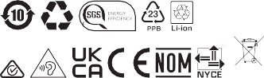
FCC ID: Y22-S6PCW
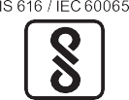

R-41232882

CRUSHER PLYR 720 Bezdrátový vysílač MODEL: SMDGZ
IC: 10486A-SMDGZ
FCC ID: Y22-SMDGZ


R-C-Sku-S6PCW R-C-Sku-SMDGZ


CS Skullcandy, a další značky jsou registrované ochranné známky společnosti Skullcandy, Inc. Všechna práva vyhrazena.
© 2025 Skullcandy, Inc. Skullcandy.com/patent-information

